**Атабей Н.Н., Павлова Ю.Ю. СОЗДАНИЕ И ИСПОЛЬЗОВАНИЕ GOOGLE КАРТ НА УРОКАХ ЕСТЕСТВЕННОНАУЧНОГО ЦИКЛА**

**Сведения об авторах:** Атабей Наталья Николаевна - учитель химии и обж ГБОУ СОШ №328 с углубленным изучением английского языка Невского района города Санкт-Петербурга. Контактная информация: natabegonvil@gmail.com

Павлова Юлия Юрьевна - учитель биологии ГБОУ СОШ №328 с углубленным изучением английского языка Невского района города Санкт-Петербурга. Контактная информация: pavlovaulia87@gmail.com

**Аннотация**

В статье рассматривается вопрос использования сервисов Google на уроках естественнонаучного цикла.  В частности, авторы предлагают читателям познакомиться с опытом работы в картографическом сервисе Google Maps на уроках химии и биологии. Применение современных интернет-технологий в образовательном процессе помогает повысить интерес обучающихся к изучаемой теме и расширить их кругозор.

По результатам исследования TIMSS (Trends in Mathematics and Science Study) – мониторингового исследования качества математического и естественнонаучного образования эксперты по естественнонаучным дисциплинам сделали выводы, что высокие результаты российских школьников обеспечиваются за счет большого запаса фактических знаний и умения применять их в типовых учебных ситуациях. Однако учащимся явно не хватает времени осмыслить значимость получаемых знаний, научиться использовать эти знания в нестандартных ситуациях. Эксперты рекомендуют наполнить учебно-методические комплекты заданиями, базирующимися на контексте реальных жизненных ситуаций, и требующими для выполнения достаточно сложных видов учебной деятельности, в том числе проектной и учебно-исследовательской.

Использование интернет - технологий в учебной деятельности дает возможность переосмыслить традиционные подходы к изучению многих вопросов учебных дисциплин. Сейчас уже все понимают, что интернет обладает колоссальными информационными возможностями и не менее впечатляющими услугами.

Крупнейшая сеть поисковых систем Google, принадлежащая корпорации Google Inc. предоставляют широкие возможности, одна из которых сервис Google Maps – самый распространенный геосервис в мире. Только его мобильную версию используют 250 миллионов человек! С помощью Google Maps API создано более 800 000 веб-сайтов. Эта мощная платформа предоставляет в ваше распоряжение спутниковые снимки, технологию Street View, карты рельефа, маршруты для водителей, стилизованные карты, демографические и аналитические данные, а также огромную базу адресов.

Руководствуясь рекомендациями экспертов, мы решили создать задания в контексте реальных жизненных ситуаций с помощью этого сервиса.

На уроках химии в 9-м классе была изучена тема «Силикатная промышленность». Обучающиеся создавали презентации по разным аспектам этой темы.  В целях повышения интереса и расширения кругозора обучающимся было предложено разместить объекты силикатной промышленности, которые упоминались в созданных ими презентациях, на единой карте сервиса Google Maps.

Технология создания карты доступна любому современному человеку.

Для начала необходимо иметь свой аккаунт на Google. Если его нет, его несложно создать.

Выбрав сервис Карты, можно приступать к работе.

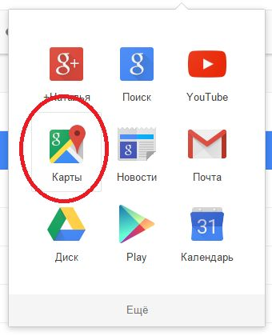

Рис.1 Сервисы Google

Называем карту, составляем её описание, соответствующее задаче. Теперь можно отметить объекты. Для этого в поисковую строку карты вводим запрос с названием объекта. Метка на карте появляется автоматически, после чего информацию об объекте можно дополнять и редактировать в соответствии с обусловленными критериями.

Создатель карты имеет статус владельца и может разрешить иным лицам редактировать её в совместном доступе. В процессе работы над картой реализуется совместная деятельность обучающихся (коллаборация). Задача учителя на это этапе сводится к ознакомлению обучающихся с правилами работы в Google и правилами оформления меток на карте.

Результатом проделанной работы стала карта “Силикатная промышленность”, в создании которой приняли участие обучающиеся 9-х классов.

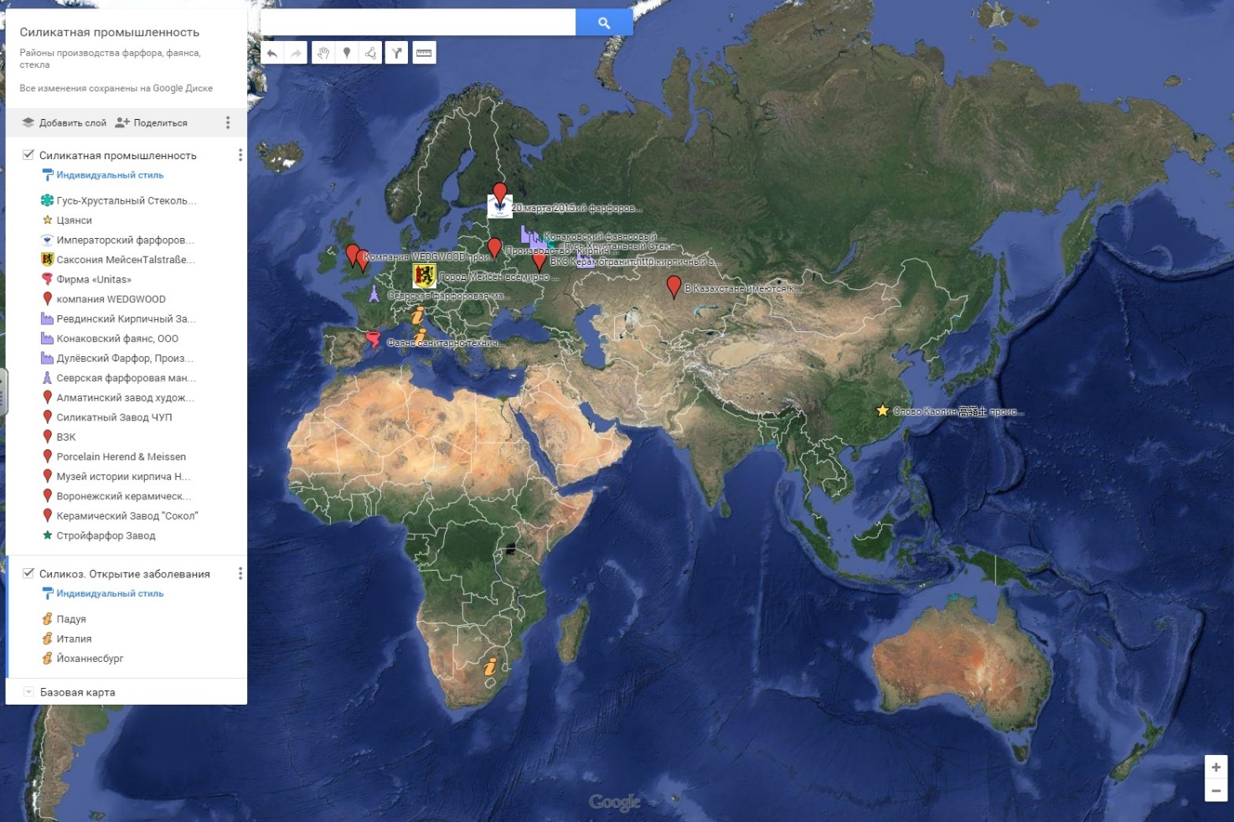

Рис.2 Карта “Силикатная промышленность”

Каждая метка содержит название предприятия силикатной промышленности, краткое описание и ссылку на официальный сайт. Обучающиеся, выполняя задание, проявили свою индивидуальность, выбрав свой стиль оформления меток.

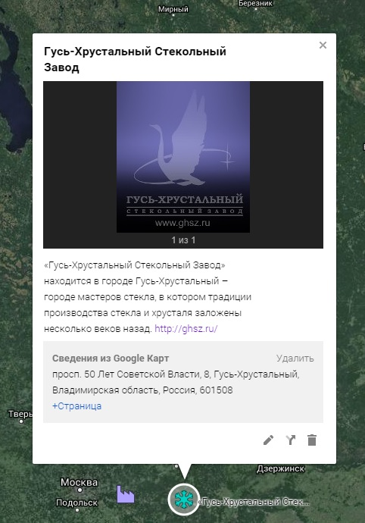

Рис. 3 Вариант оформления метки на карте

Сервис позволяет создавать на карте слои, соответствующие разным аспектам выбранной темы. В ходе нашей работы по данной теме родилась идея отметить районы заболеваемости профессиональным заболеванием силикозом, но она не осуществилось. Так как информация оказалась закрытой, было принято решение указать те точки на карте, где происходили события, связанные с изучением этого заболевания. В результате на карте появился новый слой «Силикоз. История открытия».

Теперь с помощью карты можно просмотреть интересующую информацию, фотографии данных мест, проложить маршруты и оценить расстояния. Работа с картой помогает углубить предметные знания не только в естественнонаучной, но и гуманитарной сфере. Обучающиеся не просто находят нужную информацию, но и преобразуют её на заданном уровне,

Первые результаты работы с сервисом Google Maps позволяют увидеть перспективность его использования на уроках и внеурочной деятельности.

Совместная деятельность, во время которой происходит обмен знаниями, обучение и достижение согласия, приводит к достижению общих целей. Считается, что участники коллаборации могут получить больше возможностей достижения успеха. Применяемая технология позволяет наладить межпредметные связи, как в нашем случае: химия-география-биология- история- иностранный язык. На наш взгляд использование таких заданий помогает добиться личностных, предметных и метапредметных результатов.

Для сравнения, в поисковой системе  Яндекс также имеется сервис Карты. Принцип создания карты аналогичен, но, в отличие от Google Maps, совместная одновременная работа не возможна. Пользователь, с которым вы поделитесь ссылкой на карту, сможет увидеть все ваши метки, но не сможет их изменять.

**Источники**

1. *Демидова М.Ю.* Основные результаты международного исследования качества математического и естественнонаучного образования TIMSS-2011. Аналитический отчет/ М.Ю. Демидова и др. Под науч. ред. Г.С.Ковалевой. М.:МАКС Пресс, 2013.- 154с.
2. *Епишкин Н.И.* Исторический словарь галлицизмов русского языка/ Н.И. Епишкин.- Словарное издательство ЭТС, Москва, 2010
3. Google Maps API for Work <https://www.google.ru/intx/ru/work/mapsearth/products/mapsapi.html>